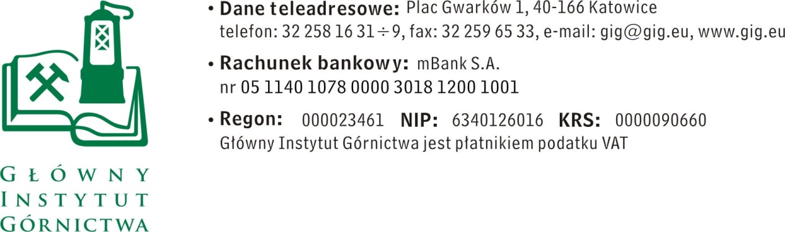

Katowice, dn. 20.07.2018 r.

ZAPYTANIE OFERTOWE z dnia 20.07.20187 r.

Czyszczenie chemiczne wymienników ciepła typu JAD 6/50.

- Informacje ogólne

1. Zamawiający: Główny Instytut Górnictwa
Zapytanie ofertowe prowadzone jest zgodnie z zasadami konkurencyjności

Do niniejszego zapytanie ofertowego nie stosuje się przepisów ustawy z dnia 29 stycznia 2004 roku – Prawo Zamówień Publicznych (Dz. U. 2017 r., poz.1579).

- Opis przedmiotu zamówienia

Przedmiotem zamówienia jest czyszczenie chemiczne 25 szt. wymienników ciepła typu JAD 6/50.
Kalkulacja ma obejmować dwukrotne czyszczenie wymiennika wraz z demontażem i montażem oraz – jeśli to konieczne – transportem do i z miejsca wykonywania zadania.

III. Kryteria oceny ofert oraz wybór najkorzystniejszej oferty

- Jedynym kryterium oceny ofert będzie cena , tj. cena = 100%
- Zamawiający uzna za najkorzystniejszą i wybierze ofertę o najniższej cenie, która spełnia wszystkie wymagania określone w Opisie przedmiotu zamówienia.
- Cena podana przez Wykonawcę nie będzie podlegała zmianie w trakcie realizacji zamówienia.
- Warunki płatności - Zamawiający wymaga terminu płatności do 30 dni, który będzie liczony od daty dostarczenia do GIG prawidłowo wystawionej faktury potwierdzonej protokołem odbioru.

IV. Miejsce i termin składania ofert, termin wykonania

- :Ofertę należy złożyć do dnia 27.07.2018r do godz. 12:00
- Ofertę można złożyć drogą elektroniczną, faxem lub w siedzibie Zamawiającego:
Główny Instytut Górnictwa,
Plac Gwarków 1
40-166 Katowice
tel: 32 259-22-27
fax: 32 258-59-97
adres e-mail: zgrzyska@gig.eu

Kontakt techniczny:
Zbigniew Grzyśka - tel.32 259-22-27 - zgrzyska@gig.eu

- Zamawiający informuje, iż ocenie podlegać będą tylko te oferty, które wpłyną do Zamawiającego w okresie do dnia, w którym upłynie termin składania ofert.
- Zamawiający zastrzega sobie prawo do unieważnienia zapytania ofertowego w każdej chwili, bez podania przyczyny.
- Zamawiający na etapie oceny ofert ma prawo zwrócić się z pytaniami do wykonawcy w celu wyjaśnienia treści oferty. Wykonawca jest zobowiązany do udzielenie wyjaśnienie w terminie wskazanym przez Zamawiającego pod rygorem odrzucenia oferty.
- Zamawiający wymaga co najmniej 12 miesięcznej gwarancji na wykonane zadanie.
- Termin wykonania zadania do 31.08.2018 r.

V. Załączniki:
- Formularz oferty.

Kierownik Działu Technicznego
Głównego Instytut Górnictwa w Katowicach
( ------------------------------------------- )
inż. Bogdan Chrzan
Załącznik nr 1 do zapytania ofertowego
__________________
pieczęć firmowa Wykonawcy
Nazwa / Imię i nazwisko Wykonawcy:
_____________________________________________
_____________________________________________
Adres: _______________________________
NIP: _______________________________
Nr tel.: _________________ Nr faksu: ________________
Adres e-mail: _________________________
OFERTA
z dnia _____________

„Czyszczenie chemiczne wymienników ciepła typu JAD 6/50”

      - Niniejszym oferujemy dostawę, zgodnie z warunkami zawartymi w Zapytaniu ofertowym za kwotę:
- netto: _________________________ PLN,
- VAT – ___%, wartość ___________________ PLN,
- brutto: _______________________________ PLN.
słownie: ______________________________________________________________

2. Oświadczenie Wykonawcy:
2.1 Oświadczam, że cena brutto obejmuje wszystkie koszty realizacji przedmiotu zamówienia.
2.2 Oświadczam, że spełniam wszystkie wymagania zawarte w Zapytaniu ofertowym.
2.3 Oświadczam, że uzyskałem od Zamawiającego wszelkie informacje niezbędne do rzetelnego sporządzenia niniejszej oferty.
2.4 Oświadczam, że uznaję się za związanego treścią złożonej oferty, przez okres 30 dni od daty jej złożenia.
2.5 Oświadczam, że znane mi są zasady wyboru Wykonawcy i nie wnoszę do nich zastrzeżeń.

_____________________________ ____________________________
(miejscowość, data) (podpis)

